Поиск помещения под батутный центр

Необходимые требования

1) Потолки
Потолки от 5,5 метров меньше просто не рассматриваем. Новичкам конечно хватит и меньшей высоты, но если вы рассчитываете на долгий цикл жизни своего клиента, то стоит подумать о том, как он будет тренироваться, когда станет достаточно опытным.
Идеальная высота от 7 метров и выше.

Проверяем действительно рабочую площадь потолков. Есть высокие потолки, большая часть пространства которых занята вентиляцией и коммуникациями, которые нельзя реконструировать. Но так же бывают и обратные случаи, когда арендодатель сообщает о том, что высота помещения 5 метров (например), но наделе выше есть коммуникации\ навесной потолок, которые можно разобрать, в следствии чего рабочее пространство расширяется до нужных размеров.

2) Площадь
Здесь все конечно зависит от бюджета, который мы готовы вложить в свой проект. Чем больше бюджет, тем больший батутный центр мы можем открыть и тем больше площадь нам понадобится. Но для конкретики поговорим о минимуме. 250-300м2.
4-5 спортивных батутов или 8-10 секций батутной арены - это тот самый минимум на котором вы сможете работать в неплохой плюс.

Вариант небольшого рабочего зала со спортивными батутами

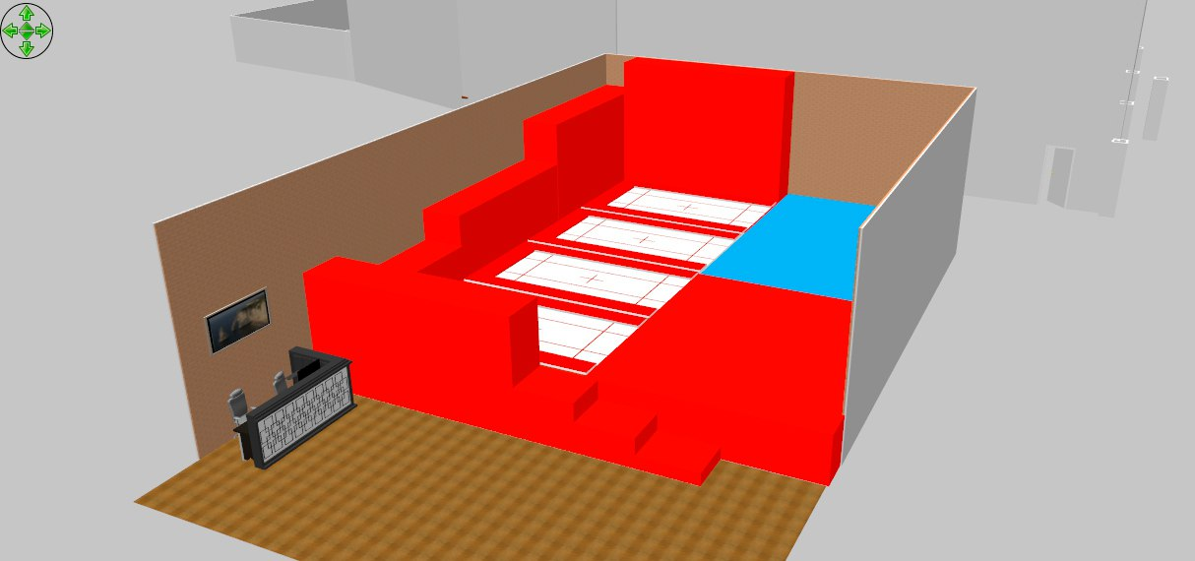

Вариант небольшой рабочей батутной арены
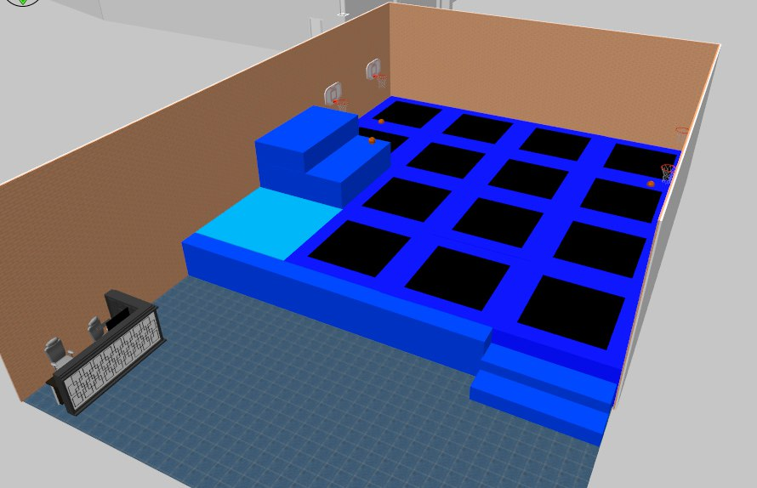

Какую максимальную площадь стоит рассматривать? До 700-1000м2.

На этой площади можно сделать большой батутный парк, совмещающий в себе как спортивный так и развлекательный форматы. Так же все очень зависит от цены за км.м. Но об этом поговорим дальше.

Варианты больших парков сочетающих в себе оба формата

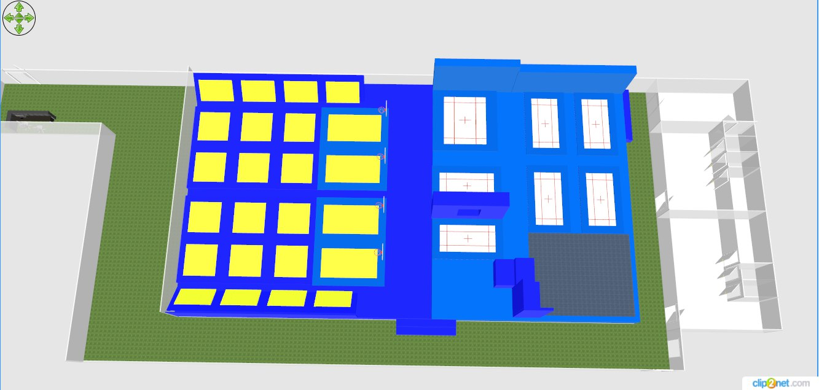

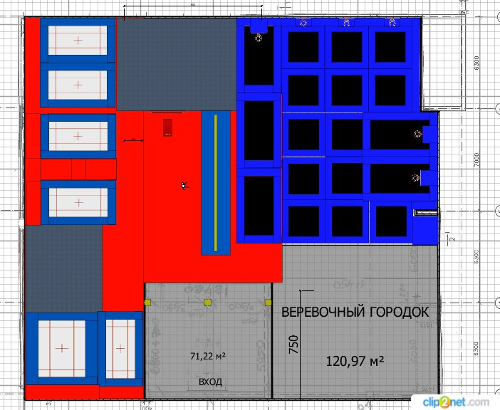

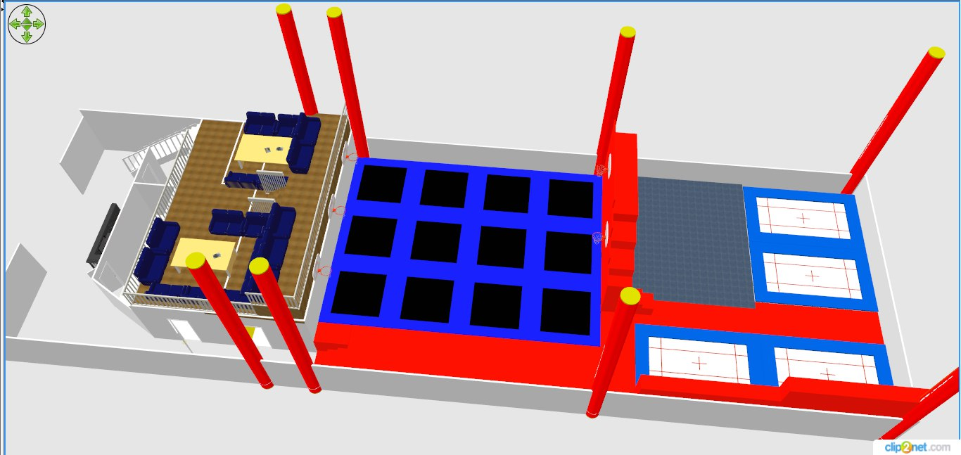

3) Месторасположение

Развлекательный формат актуален для торговых центров, пляжей, парков и тд, в общем, в местах с большой естественной проходимостью, так как большое кол-во батутов предполагает большую пропускную способность.

Для спортивного формата месторасположение является важным, но не ключевым фактором, так как к хорошим тренерам и лояльным администраторам посетители готовы ездить с другого конца города даже в мегаполисах. Данный формат подходит не только для любителей, но и для действующих спортсменов, представителей экстремальных видов спорта (сноуборд, скейтборд, паркур, трикинг и тд). Меньшая пропускная способность, в сравнении с развлекательным форматом, компенсируется большим размером среднего чека, и долгим циклом жизни клиента.

Изначально обращаем внимание на центральные районы города и места массового скопления народа. Торговые центры, развлекательные центры, рядом с университетами, общежитиями, вблизи с раскрученными фитнес-центрами направленными на общую физическую подготовку (тренажерные залы, кроссфит), в общем все те места, которые обладают большой искусственной проходимостью нашей целевой аудитории.

Дальше обращаем внимание на районы города с большой плотностью населения (здесь стоит особое внимание уделить контингенту, который в них проживает, нам нужна молодая и активная аудитория), строящиеся микрорайоны, места с развитой инфраструктурой, большим кол-вом школ, институтов и хорощей транспортной развязкой.

4) На что обращать внимание осматривая подходящее по вышеизложенным пунктам помещение

- Потолки - сразу проверяем, так ли все на самом деле, как вам сообщили (лучше обзавестись дальномером).
- Наличие тепла - насколько там тепло если вы осматриваете его зимой, и, если вы осматриваете его летом, как оно будет отапливаться в зимнее время.
- Дальше осматриваем состояние отделки помещения. Есть ли косяки с потолком, стенами, полом, наличие освещения.
- Наличие воды и коммуникаций - проведена ли вода, или ее нужно будет проводить в это помещение.
- Если вода есть, проверяем наличие как холодной, так и горячей воды.
- Смотрим наличие грузового лифта (при высоких этажах) и наличие больших дверных проемов для понимания того, как вы вообще будете строить здесь зал и не придется ли вам таскать все оборудование на 5 этаж по пожарной лестнице.
- Наличие пожарной безопасности (ляжет ли это на ваши плечи?).

Из всех этих мелочей будут формироваться ваши будущие затраты

5) Цена

Аренда - основной источник наших расходов. Точнее не так, может быть основным источником ваших расходов, если вы возьмете слишком большое помещение с большой арендной платой.

Стоит понимать, что этап согласования цены очень важен, нам нужно выбить максимально большую площадь, по максимально низкой цене, давя на то, что ваш проект социально значимый и встраивается в площадь, поэтому вы точно через месяц или год не съедете, а арендодатель заинтересован в долгих отношениях с вами, как с арендатором.

Ценник должен быть ниже среднерыночного. Для складских и производственных помещений, которые не подходят под офисы, магазины и тд - это 100-350р. Для ТЦ, ТРЦ, БЦ - это 250-500р. Все опять же очень зависит от региона. Для Москвы это одна цена, для Барабинска другая.

Какая максимальная арендная плата может быть за помещение в общем?

Для спортивного формата и производственно-складских помещение - 200 000т.р
Для развлекательного формата и торговых центров - 300 000-400 000т.р

Повторюсь, аренда - это основной пункт ваших расходов. Поэтому тут главное не переоценить свои силы. Уж лучше взять поменьше, и иметь полностью заполненную точку и потом открыть вторую, чем замахнуться на огромную площадь, напихать туда кучу батутов и потом думать - как их заполнить. Да, если вы живете в Москве или Питере, и у вас есть большой опыт в рекламе и лидогенерации, то наверное имеет смысл попробовать открыть большой батутный парк, как на первой фотографии. Но если вы еще не разбираетесь в батутном бизнесе, у вас нет хорошей финансовой подушки для раскачки большой площади, то мой вам совет - начните с малого, а мы вам в этом поможем.

Где искать?

- Городские площадки аренды недвижимости
- Риэлторы
- Но самый результативный вариант - самостоятельный поиск.
Открываем ДубльГис, и выбираем районы, которые нам подходят, садимся на машину или велосипед и начинаем их объезжать.

Нам подойдут: помещения с высокими окнами - там где высокие окна, там чаще всего высокие потолки. Торговые и и торгово-развлекательные центры. Высокие одноэтажные здания без окон (СТО, склады).

